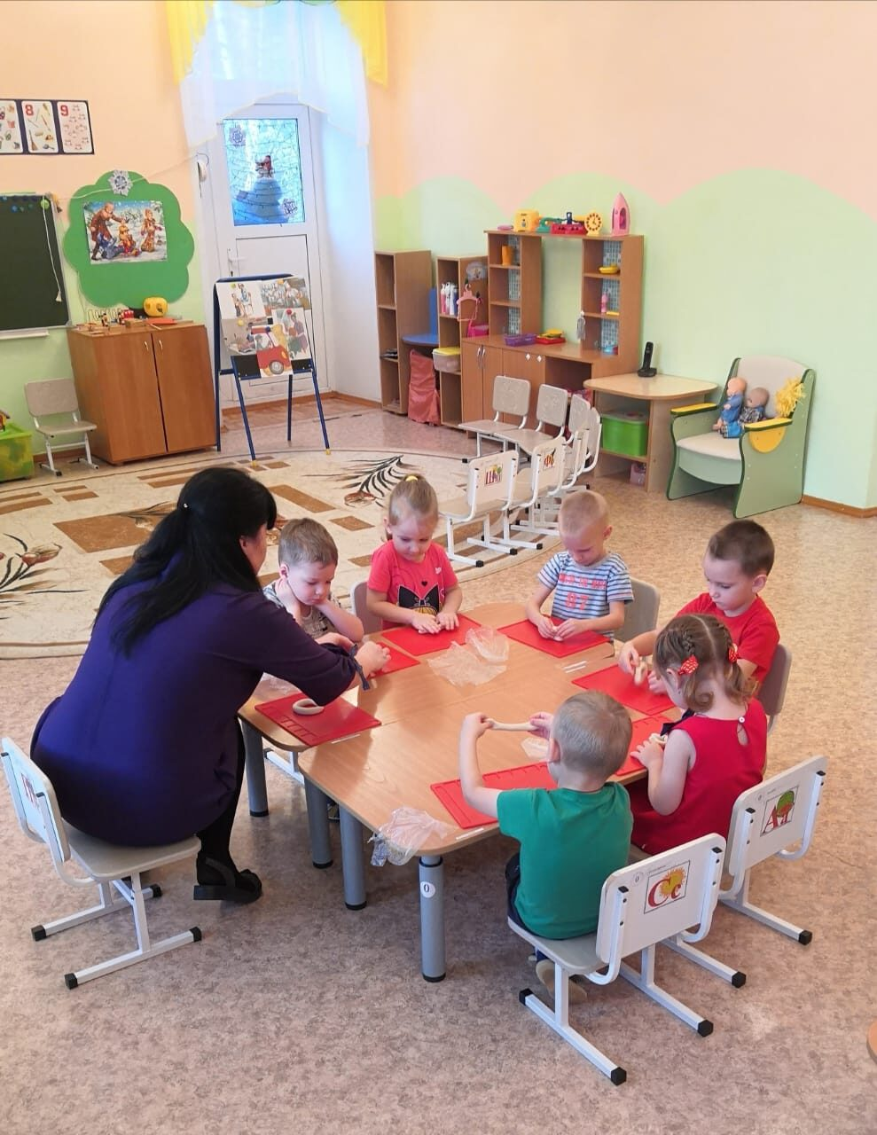Месячник профориентации

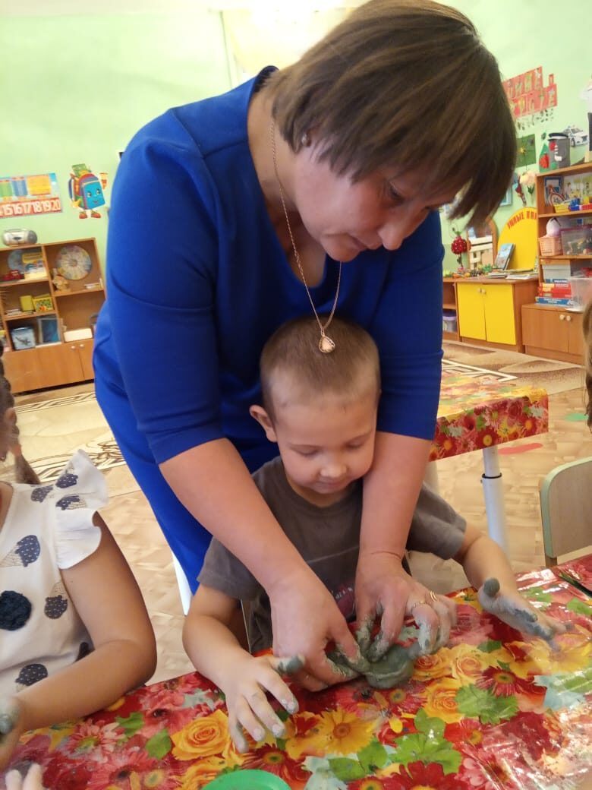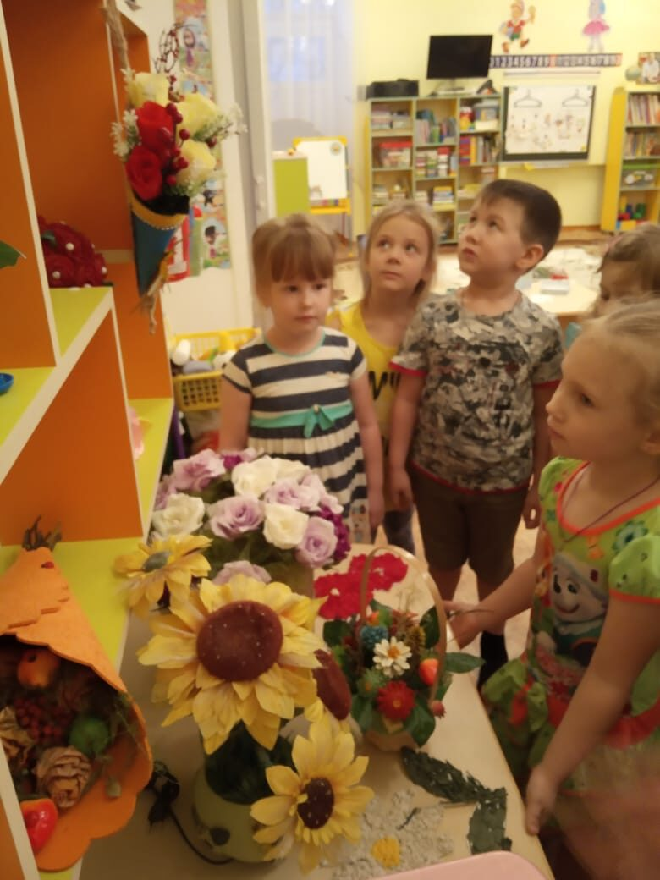В жизни каждого человека профессиональная деятельность занимает важное место. С первых шагов ребенка родители задумываются о его будущем, внимательно следят за интересами и склонностями своего ребенка, стараясь предопределить его профессиональную судьбу. Проблема формирования представлений дошкольников о мире труда и профессий недостаточно разработана в педагогике, хотя, казалось бы, всем ясна огромная роль представлений детей о профессиях и труде. В детских садах формирование представлений о мире труда и профессий подчас осуществляется недостаточно целенаправленно и систематически, так как перед дошкольниками не стоит проблема выбора профессии. Но поскольку профессиональное самоопределение взаимосвязано с развитием личности на всех возрастных этапах, то дошкольный возраст можно рассматривать как подготовительный, закладывающий основы для профессионального самоопределения в будущем. Представления о профессиях у ребенка ограничены его пока небогатым жизненным опытом – работа мамы и папы, воспитателя в детском саду, профессии летчика, милиционера, продавца, но и об этих так или иначе знакомых профессиях дети знают, как правило, мало и весьма поверхностно. Между тем, в современном мире существует огромное количество видов труда. Ориентация в этом океане человеческих занятий является важнейшим звеном социальной адаптации ребенка. Таким образом, формирование представлений дошкольников о мире труда и профессий – это необходимый процесс, актуальный в современном мире.
Цель ранней (детской) профориентации: приобщение к ценностям труда и 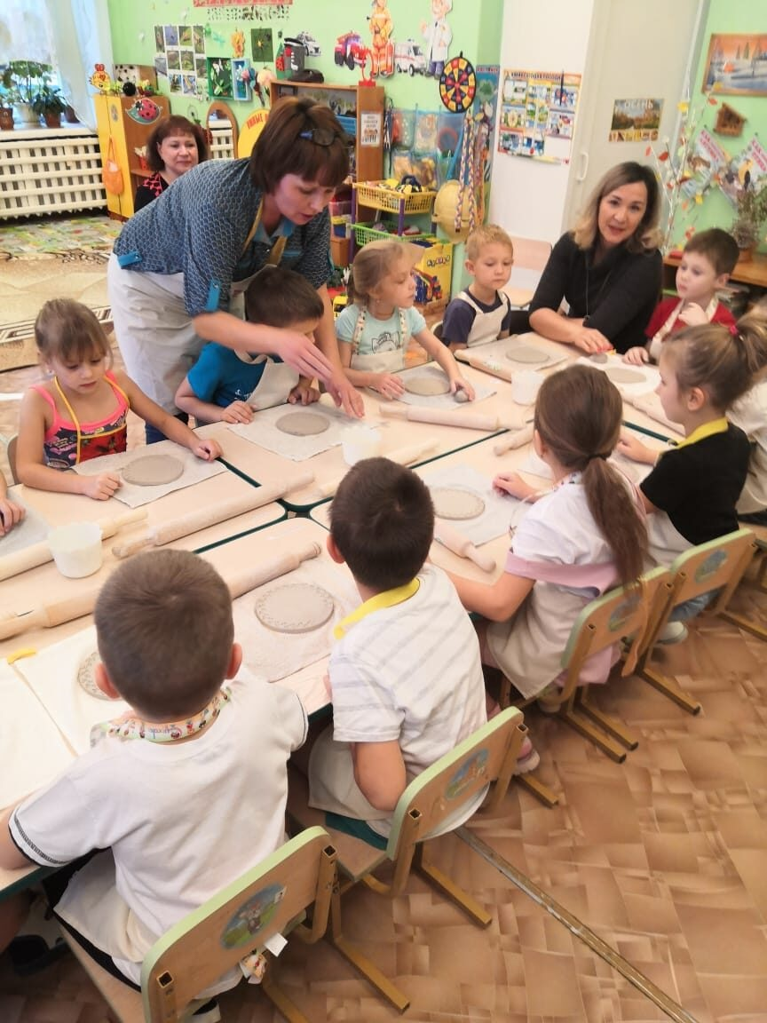профессиональной деятельности человека, развитие интереса детей к миру труда и профессиям взрослых на примере ближайшего окружения (сотрудники детского сада, родители, выпускники детского сада, социальные партнеры)
Планируя месячник профориентации, мы поставили перед собой следующие задачи:
• расширять знания детей о мире профессий,
• развивать эмоционально-положительное отношение к человеку труда,
• формировать представления о необходимости трудовой деятельности в жизни людей, смысле профессионального труда взрослого человека;
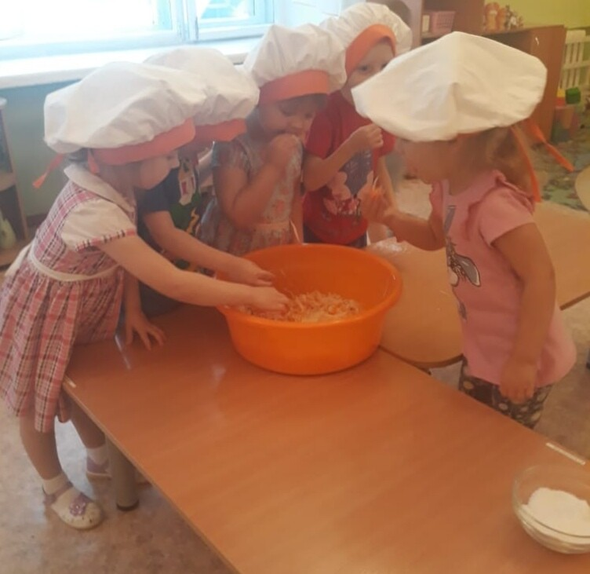• воспитывать бережное отношение к труду взрослых и результатам их труда,
• формировать у детей желание научиться выполнять трудовые действия представителей разных профессий.
В рамках месячника воспитанники посетили такие организации как парикмахерская, библиотека, поликлиника, пожарная часть.
Особое внимание было уделено воспитанникам подготовительной к школе группе.
Тематика мероприятий отражает расширение и обобщение представлений детей о профессиях, орудиях труда, трудовых действиях, создание условий для максимального обогащения знаний и представлений детей о профессиях своих родителей; формирование первых навыков; развитие любознательности и интереса к деятельности взрослых, к профессиям родителей и месту их работы.
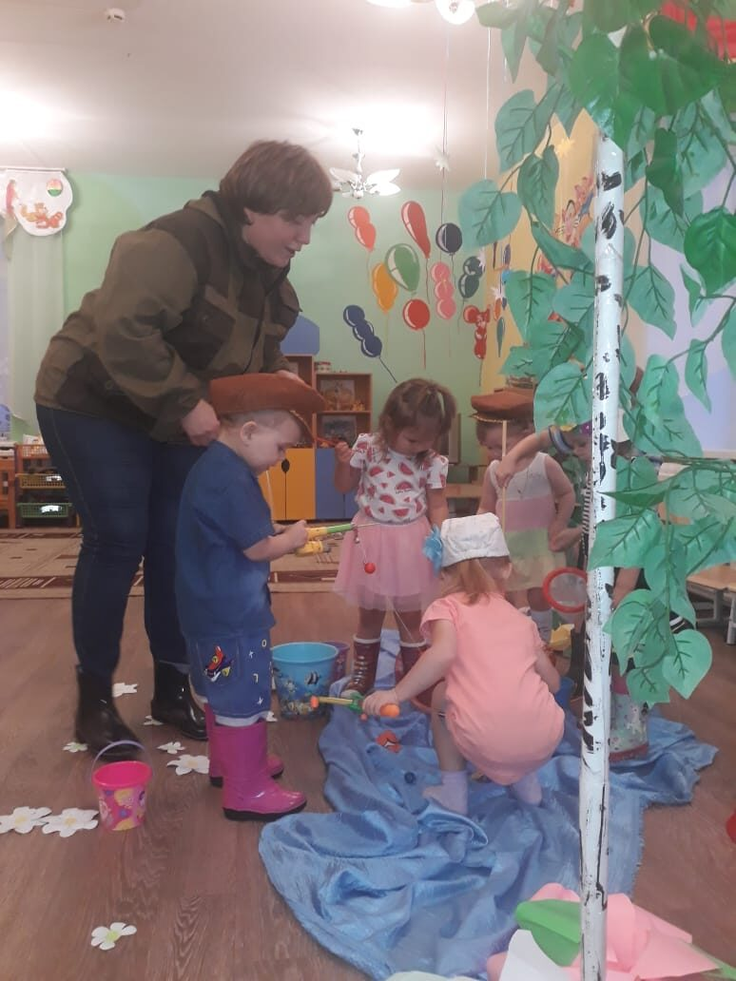Формирование представлений детей дошкольного возраста о мире труда и профессий осуществляется посредством проведения различных мероприятий:
- осуществляется ознакомление дошкольников с миром труда и профессий через
сюжетно - ролевую игру;
- используются разнообразные методы и средства формирования представлений
дошкольников о мире профессий;
- создана доступная, комфортная развивающая предметно - пространственная среда;
- развивается эмоционально-положительное отношение к человеку труда, через
приглашение родителей – представителей той или иной профессии.

Во всех возрастных группах проведена организованная образовательная деятельность с детьми по ознакомлению с трудом взрослых.
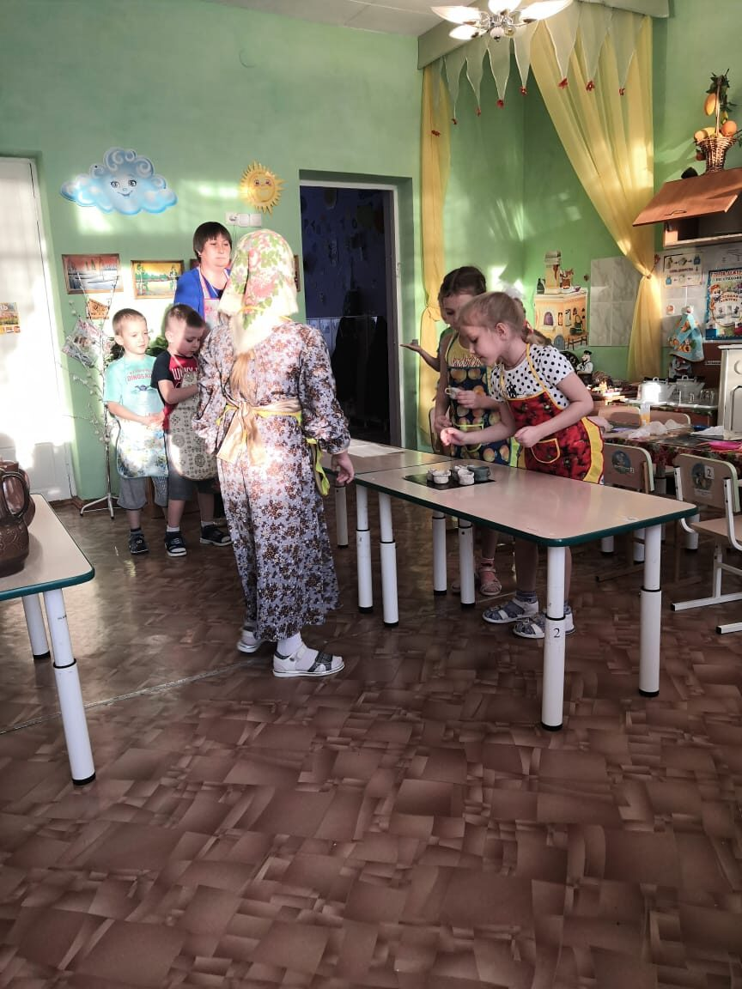Начиная с первой младшей группы дети познакомились с профессией рыболов, узнали как они ловят рыбу и попробовали самостоятельно побыть рыболовами. А так же познакомились с профессией врача, узнали чем он занимается и какие инструменты им помогают в работе.
В старшей группе проходило интересное занятие, которое проводила флорист-дизайнер, Она рассказала о своей профессии и предложила детям вместе с ней изготовить новогоднюю экибану. Дети узнали много нового.
В подготовительной группе «Звездочки» дети знакомились с тремя профессиями: модельер, закройщик, швея. И для это посетили швейное ателье.
Так же «Звездочки» познакомились с профессией «Парикмахер», они с интересом 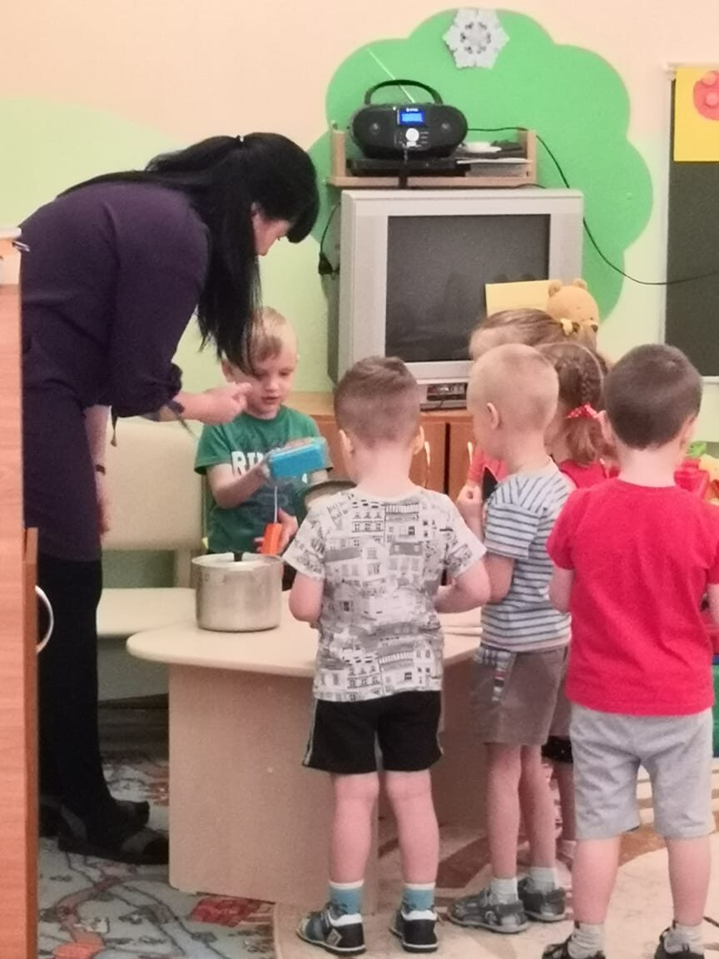наблюдали за работой мастера, обратили внимание на оборудование и инструменты. А мастер в свою очередь предложила сделать прическу. Дети узнали, что у каждой прически есть свое название. Закрепили свои знания дети в сюжетно-ролевой игре.
В подготовительной группе «Почемучки» дети познакомились с профессией «Спасателей», в которую входит ряд профессий медицинский работник, пожарный, операторы, Дети в игровой форме решали проблемные ситуации.
Также дети группы «Почемучки» познакомились с гончарным ремеслом». В группу был приглашен специалист по гончарному ремеслу – гончар. Рассказал о старинной забытой профессии, о материале с котором нужно работать .
Результаты проведенных мероприятий порадовали нас. Мы начали говорить о ценности труда и профессий с детства! Дети с гордостью рассказывали о профессиях своих родителей. Думаем, что после Месячника профориентации вопрос, кем быть, не застанет их врасплох. У родителей появился интерес к образовательному процессу, развитию творчества, знаний и умений у детей, желание общаться с педагогом, участвовать в жизни группы.
Проделанная работа помогла пробудить интерес детей к профессиям взрослых. Ребята узнали много нового и интересного. Сплоченные общей идеей, дети стали более отзывчивыми и доброжелательными.

